**historická gramotnost 3 – příčiny a následky. Proč se události dějí a jaké mají dopady**?

**Proč Češi[1] po roce 1945 volili komunisty?**

**ZADÁNÍ:**

1. **Přečtěte si základní informace a vzpomínky pamětníků.**
2. **Na základě vzpomínek vytvořte koktejl, který bude obsahovat příčiny vítězství komunistů po roce 1945.**
3. **Do obrysu koktejlu (naleznete na poslední straně) vybarvěte jeho jednotlivé složky, příčiny vítězství. Jejich poměr ať odpovídá váze příčiny vítězství komunistů po válce.**
4. **Jednotlivé složky koktejlu do obrázku pojmenujte, například charisma K. Gottwalda.**
5. **Drinku dejte přiléhavý název.**
6. **Ve vzpomínkách označte ty pasáže, které byly pro vás při rozhodování o příčinách vítězství komunistů důležité.**

**Základní informace:**

Komunistická strana Československa (KSČ) vznikla v Československu v roce 1921. Po celé období první republiky byla významnou stranou, v prvních parlamentních volbách v roce 1925 skončila druhá a v dalších ne hůře než čtvrtá. Nikdy však nebyla součástí nějaké vládní koalice, šlo o radikálně levicovou politickou stranu, která ostře kritizovala prvorepublikový režim a svůj vzor měla v sovětském Rusku. **To se změnilo po druhé světové válce. V poválečných volbách v roce 1946, kdy mohl o hlasy voličů soutěžit omezený počet stran (čtyři v českých zemích), komunisté s přehledem zvítězili.** Čeští a slovenští komunisté v celkovém součtu získali téměř 40 % hlasů. Už je nebylo možné ignorovat. Stali se nejsilnější vládní stranou a získali i post premiéra, kterým se stal předseda KSČ Klement Gottwald.

|  |
| --- |
| Vzpomínky pamětníků[2] |
| 1/ Po válce jsem se dal ke komunistům. Slíbil jsem si to v Osvětimi, kde ti nejstatečnější byli především Rusové. Často si zpívali bojovné písně, mnohokrát se pokusili o útěk, vzdorovali, a to mi imponovalo. Říkal jsem si: to je národ! Na tom jejich komunismu musí něco být. |
| 2/ Jednou, když jsem šel z práce, zastavil mě kamarád a říká: „Jak to, že nejsi na schůzi?“ Nevěděl jsem, o jaké schůzi mluví. Zavedl mě do takového malého domku, který byl uvnitř naší továrny. Bylo tam namačkáno dobrých dvacet lidí – komunistů. Ti chlapi ale nemluvili o politice, oni mluvili o práci, o práci pro republiku, o výrobě.  A já jsem si najednou řekl: „Sakra, tyhle lidi se mi líbí.“ |
| 3/ Nebýt té strašné války a jejích následků, které v nás vzbudily tu nepřekonatelnou potřebu změny, zatracení všeho minulého, byli bychom komunismus snadno prokoukli. Ale když si člověk zoufá nad světem, když o všem pochybuje, když pochybuje dokonce sám o sobě, i já, osoba naprosto nefanatická, jsem tomuto mámení podlehla. |
| 4/ Stačí prosté, třeba i nepodložené udání, že jste se za války nechovali jako „správný Čech“ a osobní bezpečnost je ztracena. A je málo lidí s odvahou a tvrdým čelem, kteří si řeknou, že se nebojí, že se před případným soudem obhájí, že nepodlehnou. Tak se dnes vyskytli mnozí, kteří se před těmito útoky uchýlili pod ochranu komunistů – komunistu si totiž málokdo troufne obvinit. |
| 5/ Ve volebním programu KSČ nebyla vůbec žádná zmínka o třídním boji, ani o diktatuře dělníků. Hovořilo se tam o poválečné obnově republiky, o solidaritě a poctivé práci, o naději na lepší svět, o boji proti fašismu. Většina komunistů nevypadala hrozivě, ale nadšeně, vesele a odhodlaně. |
| 6/ Vycházela spousta nových brožurek, které lidé dychtivě četli. Dávaly tak jasné a prosté odpovědi na ty nejsložitější otázky: Proč jsou války? Odpověď najdete v kapitole 5 na straně 68. Proč vypukají hospodářské krize? Čtěte kapitolu 7 na straně 82. Co je pravda? Viz kapitolu 10 na straně 99. Přestože se mi zdálo, že v tom musí být nějaký háček, nakonec jsem podlehla... |
| 7/ V komunistických brožurkách se také psalo, že masarykovská demokracie byla neuskutečnitelná iluze, že se vzdala bez boje Hitlerovi, že není možné se vracet nazpátek a dělat znovu tytéž chyby a za čas se dožít nového Mnichova. Kdo nás zaprodal Hitlerovi? Naši spojenci, západní kapitalisté. Jediná velmoc, která zaručí naší lepší budoucnost je Sovětský svaz. |
| 8/ Komunisté za války přestali mluvit o komunismu, přestali mluvit o bolševismu, přestali mluvit o sovětizaci. Edvard Beneš sám říkal, „to je přece nesmysl, že by oni chtěli nás nějak bolševizovat, oni nám naopak zajistili, že budeme se moci vyvíjet vlastním způsobem, nezávisle, demokraticky, tak se k těm sovětům přikloníme“ a národ to přijal s otevřenou náručí. |
| 9/ ELK byl Evropský literární klub, který se tady po válce založil, a vydávaly se tu knihy. Tady o tom vyšly knihy. Mě bylo devatenáct a četla jsem to. (…) Není pravda, že se tady o tom nevědělo. Kdo nechtěl vědět, nevěděl.  Ať se na tohle nikdo nevymlouvá, protože já jsem to četla a nebyla jsem z žádné intelektuálské rodiny. |
| 10/ Pamatuju si, jak tenkrát, když nás Rusové osvobodili, každý musel nechat nějakou tu místnost pro ruský vojáky, kteří táhli za Němcema. Můj manžel občas seděl venku na terase s nějakým ruským profesorem, který byl pomocníkem velitele, a klábosili. No a on tenkrát říkal: „že tu máte komunisty, to by ještě šlo, ale vy tu máte bolševiky, a to je horší. To my víme, co to je.“ |

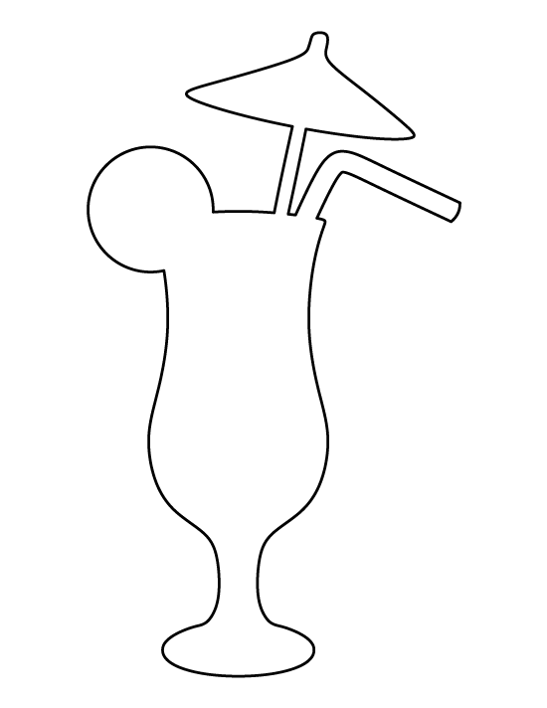

1. Slováci volili komunisty méně často než Češi. Na Slovensku ve volbách v roce 1946 zvítězila Demokratická strana.
2. Zdroje: č. 3-8 Heda KOVÁLYOVÁ. *Na vlastní kůži*. Praha 1992; č. 1 a 10 rozhovor s pamětníkem; č. 2 a 9 Milan DRÁPALA: *Na ztracené vartě západu*. Praha 2010.